広島県動物愛護推進員連絡会議事務局及び動物愛護管理普及啓発等業務委託仕様書

１ 業務の名称
広島県動物愛護推進員連絡会議事務局及び動物愛護管理普及啓発等業務

２ 業務の背景
少子高齢化、核家族化が進行する中で、家庭での動物の飼育数は増加しており、動物は単なる愛玩の対象から、「家族の一員」あるいは「人生のパートナー」となり、飼い主と動物は深い関わりを持つようになっている。
今後も動物の存在意義が高まり、地域社会に深い関わりを持つことが想定される一方で、飼育マナーの欠如などの動物飼養に関する理解不足を原因とした近隣への迷惑行為、不妊去勢手術を施さずに放し飼い等をすることや無責任な餌やりによる繁殖問題及び周辺環境の悪化、地域における猫の管理を巡る住民トラブル等の問題など、課題も多く存在している。
また、令和６年１月に発生した能登半島地震や、毎年のように各地で頻発する豪雨などの多様な災害において、度々ペットの災害対策の必要性についても話題になっており、県民への周知が課題となっている。

３ 業務の目的
広島県動物愛護推進員連絡会議（以下、「連絡会議」という。）と連携し、動物愛護管理について効果的に県民へ普及啓発を進め、県、市町、動物愛護推進員、関係団体（県獣医師会、愛護団体、動物取扱業等）、県民（地域住民、動物の飼い主等）がそれぞれの役割を果たし、一丸となって「人と動物との調和のとれた共生社会」の実現を目指すことを目的とする。

４ 業務委託期間
契約締結日から令和８年３月31日まで

５ 予算額
10,206,900円

６ 業務内容
(1)「猫との向き合い方」に係る広報企画
県では、令和４年度に「猫に好意的な人」に向けて、地域に配慮しながら猫と共生していくため、「猫のためにできること」という広報や、マイクロチップ装着促進に係る広報を、令和６年度には「猫に好意的でない人」に寛容性を持って猫を地域の一員として受け入れてもらうことを目的として「ねこにお困りのみなさまへ」という広報を展開し、様々な立場からの「猫との向き合い方」の啓発を実施している。（別添１参照）
ついては、これらをベースとし、猫に対して様々な思いを持つ県民に対して、「猫との向き合い方①・②」について広報を企画し、実施概要、手順及び手段を提案すること。
なお、実施内容、実施時期については、県と協議して決定する。

【猫との向き合い方①】
（ターゲット）
猫を飼っている人、飼いたいと思っている人
想定されるターゲットの課題 | ・猫を飼ってみたいが、正しい飼い方がわからない。  ・猫を飼っているが、よりよい飼い方を知りたい。
訴求ポイント | 猫の生態・習性についての理解促進  ・不妊去勢手術の効果  ・身元表示及び室内飼育の必要性 等
期待する行動変容 | 手術・完全室内飼い・身元表示がされている。
過去の広報企画等  について | ①リーフレット「猫のためにできること」の作成（R4）  ・紙媒体（A5二つ折り）10,000部作成  ・動物愛護センター及び動物愛護推進員に配布し、県民への啓発に活用  ②マイクロチップ装着PR動画の作成（R4）  ・YouTube、各種イベント等で放映

【猫との向き合い方②】
（ターゲット）
野良猫に好意的な人・エサをあげている人
想定されるターゲットの課題 | ・野良猫はエサをもらえずかわいそうだと思っている。  ・野良猫にエサをやっている。
訴求ポイント | ・不適切なエサやりによる野良猫の増加、周辺の環境悪化  ・不妊去勢手術の必要性
期待する行動変容 | 適切なエサやり（不妊去勢手術、糞尿の片づけ等も含む）が実施されている。
過去の広報企画等  について | リーフレット「猫のためにできること」の作成（R4）  ・紙媒体（A5二つ折り）10,000部作成  ・動物愛護センター及び動物愛護推進員に配布し、県民への啓発に活用

(2)「地域猫活動」に係る広報企画
県では、飼い主のいない猫について、地域の中で適正に管理することで地域住民との共生を図り、トラブル解決・環境改善を行っていくための手段として、「地域猫活動」を推奨している。
また、県内で行われる地域猫活動の基礎とするため、令和６年度中に「地域猫活動における最低限の実施基準（ミニマムスタンダード）（以下、「MS」という。）」を作成予定である。
そこで、MSの周知を含めて、県内の地域猫活動を推進するための広報を企画し、手順及び手段を提案すること。
なお、実施内容については、MSを周知するためのチラシ、リーフレット又はクリエイティブ等の作成を含み、その他の実施内容及び実施時期については、県と協議して決定する。

（ターゲット）
居住地域で猫の問題を抱える県民
想定される  ターゲットの課題 | ・飼い主のいない猫が近隣に増えて、糞尿などの被害にあっている。  ・地域猫活動の開始を検討している。  ・地域猫活動を実施しているが、猫の数や被害が減らない。
訴求ポイント | 活動を知らない人から、活動検討中の人、活動中でうまくいかない人までに向けて、地域猫活動の「ミニマムスタンダード（MS）」を周知し、活動促進に繋げる。
期待する行動変容 | ・地域をよりよくする活動として「地域猫活動」が認知される。  ・地域において、MSを活用し、情報の確認や問題の共有化など解決のために前進できている。
参考資料 | 環境省「猫の適正譲渡ガイドブック （参考）引取り数削減に向けたその他の取組」

【参考】県動物愛護センターによる地域猫活動支援の実績（別添２参照）

(3)ペットの災害対策に係る広報企画
様々な自然災害において、発災初期の段階では人への物資支援が優先されることから、ペット飼育者は支援があるまでの物資を備えておく必要がある。
また、ペットと同行避難可能である避難所の把握や、ペットの健康管理、普段からの最低限のしつけ等、ペット飼育者の災害対策においては「普段から災害に備えるための行動」が最も重要となる。
ついては、県民に対して、「ペットの災害対策」について広報を企画し、実施概要、手順及び手段を提案すること。
なお、実施内容については、県ホームページ上でランディングページの作成を予定しており、これに使用するクリエイティブ等の作成を含む。
ランディングページの立ち上げ時期については、出水期前の５～６月とし、その他の実施内容及び実施時期については県と協議して決定する。
※ 同行避難とは、避難所までの避難行動（行為）のこと。避難所で、ペットと人が同じスペースで過ごすことなど（同伴避難）を指すものではない。

（ターゲット）ペットを飼っている県民
想定される  ターゲットの課題 | ・ペットについては、いざという時の対策を考えていない。  ・備えが必要だと思うが、何をどのくらい準備しておけばいいのかわからない。  ・ペットを連れていける避難所がわからない。
訴求ポイント | 「普段から災害に備えるための行動」の啓発  ・被災時に支援が届くまでの間のペット用品（エサ、トイレシート等）の備えが必要であること。  ・避難先で他者への迷惑とならないよう、最低限のしつけ（無駄吠えをさせない、ケージに慣れさせる等）や、ワクチン接種、寄生虫駆除等が必要であること。  ・自らの避難場所を確認しておくこと。
期待する行動変容 | ペットの災害対策に興味を持つ人が増えている。
参考資料 | ・環境省ホームページ「ペットの災害対策」  https://www.env.go.jp/nature/dobutsu/aigo/1_law/disaster.html
過去の広報企画  について | ・HFM「防災ハンドブック2023」に「ペット防災について考えよう」の記事を掲載（県内の小学生に配布、量販店等での配架）

【参考】
災害関連ページのアクセスユーザー数（令和６年１月～12月）
「ペット防災セミナー」：438人
「動物愛護センターの日常41（災害に備えよう！２）」：130人（最大：63人（６月））

（4）(1)～(3)に係る現状調査
広報を実施するにあたり、事前に次の現状調査が必要となる。なお、調査項目については県から提示するが、調査手法については、提案によるものとする。
なお、事前調査を必要とする広報については、調査終了後、その結果を基に成果目標の指標及び目標値を県と協議の上で決定する。

ア「猫との向き合い方」に係る現状調査
（猫との向き合い方①・調査概要）
・ 猫の生態・習性、不妊去勢手術、身元表示及び室内飼育の必要性について、猫を飼っている、または飼うことを希望する県民にどの程度理解されているか等について調査を行う。
・ 身元表示については、県内犬猫のマイクロチップの装着率を令和４年度に調査（楽天インサイト）を実施し、犬21.6％、猫8.2％が装着済という結果が出ている。
（猫との向き合い方②・調査概要）
・ 飼い主のいない猫にエサをやっている人自身にピンポイントで調査を行うことは難しいと考えており、エサをやっている人を見たことがある人、エサをやっている人の周辺等にも広く調査を行い、猫の頭数や苦情等について実態を把握する。

イ「地域猫活動」に係る現状調査
地域猫活動について、広く県民にどの程度周知また理解されているかについて調査を行う。

ウ ペットの災害対策に係る現状調査
ペットの防災対策について、実際にペットを飼っている県民にどの程度周知また理解されているか、また実際に事前準備等の行動をしている県民がどの程度いるか等の調査を行う。

（5）(1)～(3)に係る広告等企画・制作
これらについて、配架用チラシ、ディスプレイ広告、SNS広告などのインターネット広告等を企画、制作（紙媒体の場合、配布も含む）を実施する場合には、属性（例：年齢、性別、子供の有無など）に応じた広告媒体の選択や広告内容など、本事業の成果を押し上げる方法を工夫すること。
なお、SNS広告などのインターネット広告を実施する場合は、予測される効果（クリック率、クリック単価、コンバージョン率、コンバージョン単価等）や媒体選定や配信予算について事前にシミュレーションを提出し、県ホームページ上のランディングページの仕様についても提案すること。
また、(1)～(3)のうち想定する予算配分については、3：3：4（猫に関する事項6：防災関係事項4）であるが、効果的な提案であれば一部をまとめた提案とすることでも差し支えない。

（6）動物愛護推進員連絡会議事務局業務
次の業務を遂行する上での業務体制について提出すること。
また、広島県動物愛護推進員（以下、「推進員」という。）の活動に係る周知や、活性化に繋がるような企画を提案すること。
ア 動物愛護推進員連絡会議との連携
・ 推進員及び動物愛護推進員連絡会議（以下、「連絡会議」という。）の周知のための提案
・ 連絡会議部会においての推進員の活動のサポート及び活性化のための提案
・ 推進員対象セミナー（年１回）の企画・運営
- 広島県動物愛護推進員とは
「動物の愛護及び管理に関する法律」第38条の規定に基づき、地域における動物愛護の推進について熱意と見識のある者を対象に、広島県が委嘱するもの。
活動はボランティアであり、委嘱期間は２年。R6.4.1現在41名に委嘱している。

イ 動物愛護管理推進協議会との連携
・ 県内23市町、県動物愛護センター、他関係団体の業務実績資料集計
（通知～回収～取りまとめ）
・ 「動物愛護管理推進計画」上の諸課題に係る検討会（年１回）の運営
・ 動物愛護管理推進協議会資料作成補助
ウ 関連会議・研修会
・ 動物愛護推進員連絡会議総会（年２回）・部会（年２回）の運営
・ 動物愛護推進員委嘱式（年１回）の運営
・ 市町担当者会議・市町職員向け研修会（年１回）の運営
・ 動物取扱責任者研修の運営及び研修に係る配信用動画の作成
（対面２回及びYouTube等の配信１回）

なお、業務の詳細については契約締結後、県と協議の上、決定する。
【会議・研修会スケジュール（予定）】
 | 協議会関係 | 推進員連絡会議 | 動物取扱責任者研修 | その他研修会等
4月
5月 |  | 運営部会・適正飼養推進部会・センター運営支援部会・災害対策部会  総会
6月 | 市町担当者会議 |  |  | 市町担当者向けセミナー
7月
8月
9月 | 動物愛護管理推進計画上の諸課題に係る検討会
10月 |  |  | ・動物取扱責任者研修（対面）  ・動物取扱責任者研修動画作成（YouTube）
11月 |  |  | ・動物取扱責任者研修（対面）
12月 | 幹事会
1月 | 協議会
2月 |  | 運営部会・適正飼養推進部会・センター運営支援部会・災害対策部会  総会・委嘱式 |  | 推進員対象セミナー
3月

【動物愛護管理推進協議会構成員と関連会議・研修会】
構成員 | 関連会議・研修会（開催頻度）
学識経験者 | - 動物愛護管理推進協議会（1回/年）
広島県獣医師会
広島県ペットショップ連合会 | - 動物取扱責任者研修
動物愛護推進員連絡会議 | - 動物愛護推進員連絡会議総会（2回/年）  - 動物愛護推進員部会（2回以上/年）
県立総合技術研究所保健環境センター（研究機関）
（一財）広島県環境保健協会地域活動支援センター（地域住民）
動物愛護センター | - 動物愛護管理推進協議会幹事会（1回/年）  - 市町動物愛護管理担当者会議（1回/年）

（7）県内の多頭飼育者の探知に係る調査検討（広報・提案要素なし）
県内における犬猫の収容頭数は、次のとおり減少しているが、様々な原因で飼育者が飼育できなくなった動物の収容（所有権放棄）は毎年、一定件数存在している。
特に猫によるものが多く、その中には多頭飼育問題を抱えた者からの引取も含まれる。
環境省発行の「多頭飼育対策ガイドライン」によると、多頭飼育問題とは、「多数の動物の飼養により、飼い主の生活状況の悪化 ・動物の状態の悪化 ・周辺の生活環境の悪化のいずれか、もしくは複数が生じている状態」と定義されており、福祉等に関する業務を担当する行政や、地域で活動するボランティア（動物愛護推進員等）が実態を把握している場合がある。
ついては、市町の動物愛護管理、福祉等部局及び動物愛護推進員に対して、多頭飼育に係る実態調査を行い、地域課題として問題に至る前の段階で阻止する体制を構築するための検討材料とする。
【調査に係る想定】
調査対象者：20市町の動物愛護管理・福祉等関係部局（行政）、動物愛護推進員（41名）を想定
調査方法及び回数：WEB・メール等でのアンケート（１回）
委託者の実施事項：県が設定する項目のアンケートを作成、送付、回収、結果の取りまとめ等
【参考】
・ 環境省ホームページ：「人、動物、地域に向き合う多頭飼育対策ガイドライン～社会福祉と動物愛護管理の多機関連携に向けて～」

（8）その他、本業務の目的に応じた提案
本事業の成果を押し上げるため、効果的な独自提案をすること。
その際、県民の目に触れやすく、飼い主のいない猫や地域猫等、猫に無関心な人等に関する課題や、動物愛護及び適正飼養、ペットの災害対策を正しく理解してもらえるようなプランとするよう留意すること。

７ 実績報告
受託者は、業務完了後、実施状況等について、実績報告書を作成し、また、制作した成果品等の電子データも合わせて提出するものとする。
また、広報全体を総括し、 翌年度以降の展開についての改善提案を盛り込むこととする。

８ 成果の帰属及び秘密保持
（1）成果の帰属
本業務による得られた成果品の著作権（著作権法第27条及び28条規定の権利を含む。）は県に帰属するものとし、また、県は、本業務の成果品を自ら使用するほか、本業務の趣旨に照らして適正と判断される場合は、第三者に本業務の成果品の使用を許諾できるものとする。

（2）秘密保持
ア 受託者は、本業務に関し、受託者が県から受領又は閲覧した資料等は、県の了解なく公表又は使用してはならない。
イ 受託者は、本業務で知り得た県や地域団体等の業務上の秘密を保持しなければならない。

９ 個人情報の保護
受託者は、本業務（再委託した場合を含む。）を履行する上で個人情報を取り扱う場合は、個人情報の保護に関する法律（平成15年法律第57号）を遵守しなければならない。

10 その他
（1）受託者は、本業務の実施の進捗状況を適宜報告し、県と調整を図ること。
（2）受託者は、本業務の実施に当たって、不明確な点や改善の必要があると認められる場合は、直ちに県と協議・調整を行うこと。
（3）本仕様書に関して疑義を生じた事項及び本仕様書に定めのない事項については両者協議の上、これを解決するものとする。

（別添１）
令和４年度作成リーフレット「猫のためにできること」
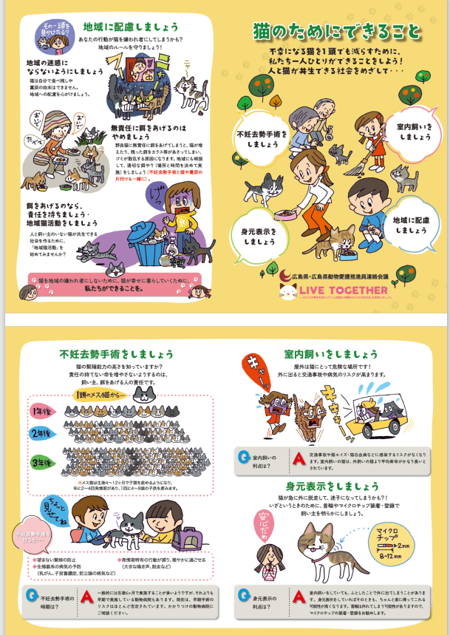

令和６年度作成リーフレット「ねこにお困りのみなさまへ」
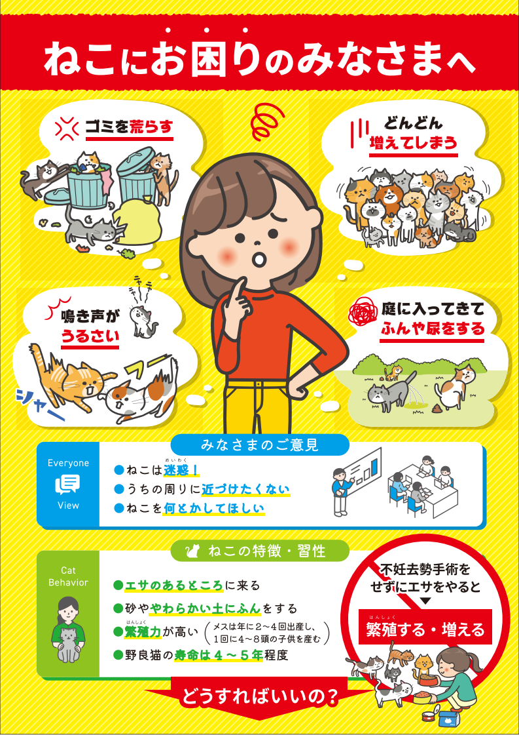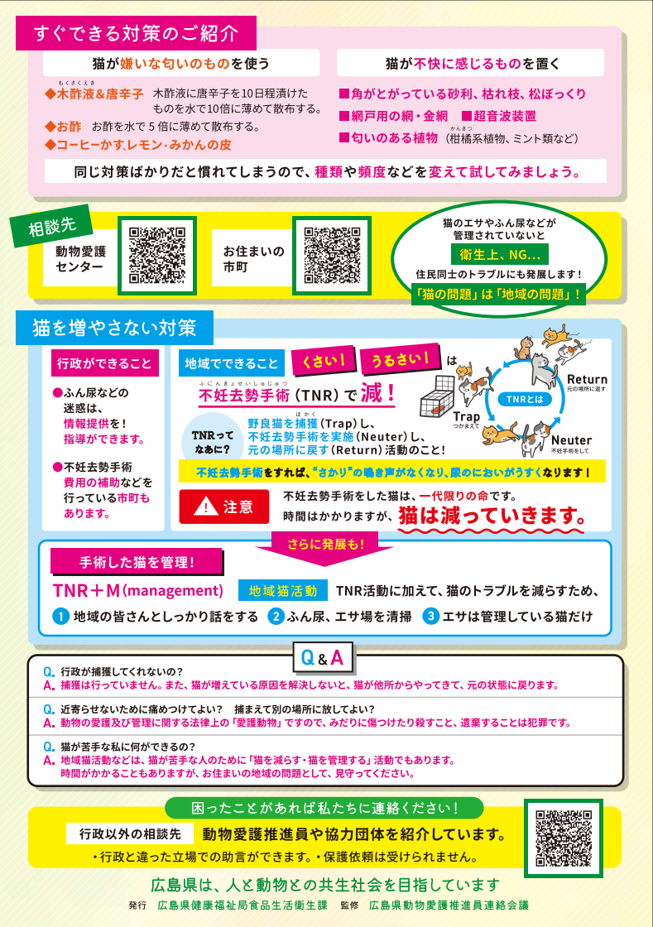

（別添２）広島県動物愛護センターによる地域猫活動支援の実績
市町別の活動支援実績（箇所数）（令和６年３月末時点）：計259箇所
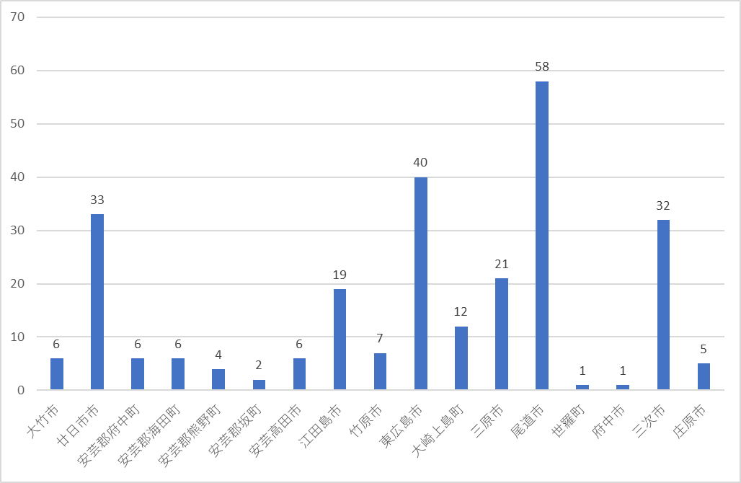
※ 当該実績については、県が支援（地域猫手術補助）を行った地域のみの件数であることから、県内の活動地域数の全体はさらに多いものと推定される。

